Mise à jour du Campus 2017-11-14

Préparations :
- Je dois préparer en avance un dépôt Git campus312. C’est fait : Tâche #3876
- Je dois préparer le nouveau config.local.php. C’est fait : Tâche #3894
- Je dois créer le nouveau dossier /srv/www/vhosts/2017-10-30_1.04. C’est fait : Tâche #3876

Jour de maintenance
- Mettre le site en mode de maintenance Administrateur
Aller dans le panneau de administration
Administration du site > Serveur > Mode de maintenance
Choisir l’option Mode de maintenance > Activer. Enregistrer les modifications.
- Vérifier que le site n’est plus disponible à partir d’un compte d’élève.
Pour ne pas perdre la session d’administrateur utiliser un autre navigateur; dans COBA essayer d’accéder Campus
Inscriptions (CAd) > Dossier des élèves > ColNET (Imitation du compte) > Accéder à mon cours
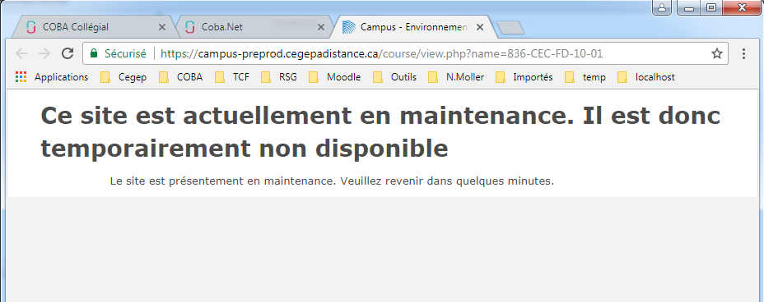
- Désactiver cron; éditer
vi /etc/cron.d/moodle
- Désactiver le protocole REST
Se déplacer dans
Mon dossier > Administration du site > Plugins > Services web > Gérer les protocoles
Désactiver le protocole REST (tous les autres sont déjà désactivés).
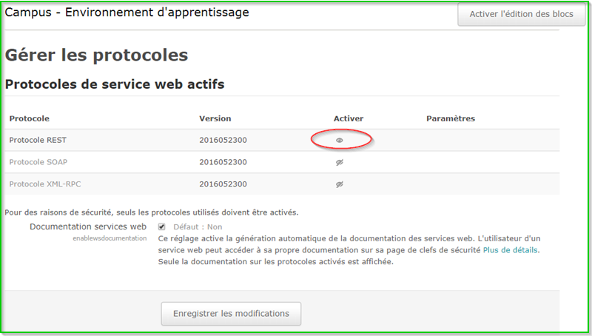
- Copier la base de données (un backup au cas de problèmes)
campusdb2:/ # cd data/
campusdb2:/data # mysqldump -u aboris -p moodle > 20171114_10h00_prod.sql
Enter password: [R0***M***A**222] [Durée : 10h10 - 10h17]
- Supprimer le lien symbolique vers la dernière version de Campus 2.8.5 et créer le lien symbolique vers la version de Campus 3.1.2
unlink campus.cegepadistance.ca && ln -s 2017-10-30_1.04 campus.cegepadistance.ca
- Commencer la procédure de la mise à jour en utilisant l’interface de Moodle
Rouvrir la session ou se déplacer dans Administration du site > Notifications
Passer les 5 écrans suivants :
  - Écran de confirmation de la mise de la plateforme vers la version 3.1.2+ (Build 20161108)
  - Écran de contrôles serveur (tous OK)
  - Écran « Plugins requérant votre attention » 387 sur 403 à mettre à jour
  - Écran « Système Upgrading user preference settings - 27 /27 (tous succès)
  - Écran de nouveaux réglages (ai accepté tous par défaut)
- Mettre à jour le backup de l'arborescence de fichiers
rsync -Aauvt --stats --delete -e "ssh -x -T -c arcfour -o Compression=no" --rsync-path="sudo rsync" /data/instance_1/ /backup/instance_1
Au cas si rsync ne marche pas, utiliser
campusweb:/backup/instance_1 # rm -r mdledata
campusweb:/backup/instance_1 # cp -rp /data/instance_1/mdledata /backup/instance_1/
- Copier le backup de l’arborescence de fichiers vers campus-dev-boris [10h53 – 10h54]
rsync -Aauvt --stats --delete -e "ssh -x -T -c arcfour -o Compression=no" --rsync-path="sudo rsync" aboris@campus.cegepadistance.ca:/backup/instance_1/mdledata/ /data/mdldata_campus-dev
- Ajouter le texte pour quizaccess_honestycheck [tâche #2957]
dans Administration du site > Plugins > Modules d'activité > Devoir > Réglages du devoir
<span lang="en" class="multilang">This assignment is my own work, except where I have acknowledged the use of the works of other people.</span>
<span lang="fr" class="multilang">J’ai bien lu les articles concernant l’importance de la qualité de la langue et de la propriété intellectuelle au Cégep à distance et je m’engage à les respecter.</span>
- Appliquer les réglages de sécurité http [tâche #3890]
Aller dans Administration du site > Sécurité > Sécurité HTTTP
Décocher le réglage Utiliser HTTPS pour les connexions.
- Copier la base de données (un backup pour déployer aux instances de développement)
campusdb2:/ # cd data/
campusdb2:/data # mysqldump -u aboris -p moodle > 20171114_12h00_prod.sql
Enter password:[R0***M***A**222] [Durée : 11h11 - 11h20]
- Réactiver le protocole REST (désactivé dans 4)
Se déplacer dans
Mon dossier > Administration du site > Plugins > Services web > Gérer les protocoles
- Réactiver cron (désactivé dans p.3)
vi /etc/cron.d/moodle
- Nettoyer les caches
cd /srv/www/vhosts/2017-10-30_1.04/admin/cli
php purge_caches.php
- Désactiver le mode de maintenance (activé dans p.1)
- Effectuer les tests selon le plan
Dans Redmine, aller
__DRI > Banque de connaissances > DMSF > Documents / Assurance-qualité (tests)
Suivre le « Plan de tests développement Moodle-Campus DRI.docx ».

